У р о к 111. СЛУЧАИ СЛОЖЕНИЯ:
Цели урока: рассмотреть случаи сложения однозначных чисел с переходом через десяток вида продолжать составление таблицы сложения; формировать умение учащихся сравнивать именованные числа; продолжать работу над задачами и выражениями изученных видов.
Ход урока
I. Организационный момент.
II. Каллиграфическая минутка.
3 – 3 – 3 – 3 – 3 – 3
13 13 13 13 13 13
III. Устный счёт.
1. Игра «Назови соседа».
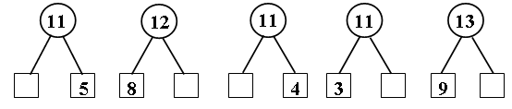
Это задание учащиеся выполняют при помощи числовой прямой.
2. Дополните до 10 следующие числа:
9, 8, 7, 6, 5.
IV. Изучение нового материала.
1. Рассмотрение случаев сложения однозначных чисел: .
На д о с к е записаны суммы:
7 + 4 8 + 4 9 + 4
– Что заметили? (Во всех суммах второе слагаемое равно четырем.)
– Как найти значения данных сумм?
(Учащиеся объясняют и записывают на доске решение. Записи на доске может вести и учитель, сопровождая этим комментарии детей.)
– Дополним семь до десяти. Для этого прибавим к семи три. Осталось прибавить еще один, так как четыре – это три и один. Десять и один – получится одиннадцать.
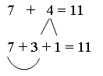
Аналогично разбираются остальные суммы.
2. Составление и запись таблицы сложения.
Полученные равенства учащиеся записывают в т а б л и ц у сложения:
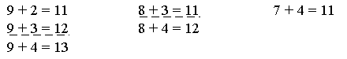

V. Работа над задачами: составление и решение.
Р а б о т а п о у ч е б н и к у.
По рисункам в задании 2 (с. 61 учебника, часть 2) учащиеся составляют и решают задачи. Решение задач ученики записывают с а м о с т о я т е л ь н о с последующей ф р о н т а л ь н о й проверкой.
Р а б о т а в т е т р а д и.
Учащиеся решают с а м о с т о я т е л ь н о задачу 3 (с. 22 в тетради № 2) с последующей с а м о п р о в е р к о й по контрольному листу.
VI. Решение и сравнение выражений.
Учащиеся выполняют устно (с объяснением) задание 19 (с. 61 учебника, часть 2). После этого учащиеся выполняют с комментированием задание 5 (с. 60 учебника, часть 2): сравнивают числа и именованные числа. Особое внимание учителю следует обратить на сравнение именованных чисел.
Например:
1 дм * 9 см
В 1 дециметре содержится 10 сантиметров, 10 сантиметров больше 9 сантиметров, значит, 1 дм > 9 см.
12 см * 1 дм.
В 1 дециметре содержится 10 сантиметров. 12 сантиметров больше 10 сантиметров, значит, 12 см > 1 дм.
VII. Работа с геометрическим материалом.
Учитель просит учащихся рассмотреть чертеж в задании 3 (с. 61 учебника, часть 2).
– Как называются линии, изображенные на чертеже? (Отрезки.)
– Что вы можете сказать об этих отрезках? (Голубой отрезок длиннее розового, розовый отрезок короче голубого.)
– Как узнать, на сколько голубой отрезок длиннее розового и на сколько розовый отрезок короче голубого? (Для этого нужно измерить длину каждого отрезка, а затем из большего числа вычесть меньшее.)
– Измерьте длину отрезков.
С а м о с т о я т е л ь н а я работа учащихся.
– Узнайте, на сколько голубой отрезок длиннее розового и на сколько розовый отрезок короче голубого.
Учащиеся записывают в тетрадях: 9 – 7 = 2 см. Затем дают устный ответ: голубой отрезок на 2 сантиметра длиннее розового, розовый отрезок на 2 сантиметра короче голубого.
VIII. Итог урока.
– Чему научил вас урок?
– Как вы работали сегодня на уроке?

У р о к 112. СЛУЧАИ СЛОЖЕНИЯ:
Цели урока: рассмотреть случаи сложения однозначных чисел с переходом через десяток вида продолжить составление таблицы сложения; развивать навыки счета; продолжать работу над задачами и выражениями изученных видов; работать над развитием логического мышления учащихся.
Ход урока
I. Организационный момент.
II. Каллиграфическая минутка.
4 / 4 / 4 / 4 / 4 / 4
14 14 14 14 14 14
III. Устный счёт.
1. Вставьте числа таким образом, чтобы получились верные равенства и неравенства.
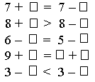
2. Выполнить действие.
– Найдите разность чисел:
18 и 10; 16 и 6.
– Найдите сумму чисел:
9 и 3; 7 и 4; 8 и 5.
(Ответы учащиеся показывают сигнальными карточками.)
IV. Изучение нового материала.
1. Рассмотрение случаев сложения однозначных чисел: .
На д о с к е записаны суммы:
9 + 5 8 + 5 7 + 5 6 + 5
– Что хотите сказать? (Во всех записанных суммах второе слагаемое – пять.)
– Можете ли вы найти значения данных сумм?
– Объясните, как будете находить значения записанных сумм.
Работа проводится по аналогии с предыдущими уроками. Учащиеся находят значения сумм, предварительно дополнив первое слагаемое до десяти.
2. Составление и запись таблицы сложения.
Полученные равенства учащиеся записывают в т а б л и ц у сложения:
9 + 2 = 11 8 + 3 = 11 7 + 4 = 11 6 + 5 = 11
9 + 3 = 12 8 + 4 = 12 7 + 5 = 12
9 + 4 = 13 8 + 5 = 13
9 + 5 = 14
V. Работа над задачами.
1. Решение задач несколькими способами.
Коллективно разбирается задача 3 (с. 62 учебника, часть 2).
Учащиеся выделяют условие, вопрос, называют данные и искомое числа и составляют краткую з а п и с ь:
Родилось – 3 р. к. и 2 п. к.
Подарила – 1 к.
Осталось – ?
– Можно ли сразу ответить на вопрос задачи? (Нет.)
– Что узнаем сначала? (Сколько котят родилось.)
– Запишите решение. (3 + 2 = 5 (к.).)
– Можем теперь найти ответ на вопрос задачи? (Да.)
– Запишите решение. (5 – 1 = 4 (к.).)
– Как вы думаете, ребята, можно ли было эту задачу решить по-другому? (Если учащиеся затрудняются, учитель помогает им наводящими вопросами.)
– Предположим, что Оля отдала рыжего котенка. Какое бы действие вы выполнили первым в этом случае? (Из трех вычли один.)
– Запишите решение. (Учащиеся выполняют работу в тетрадях, учитель – на доске. Так как это второй способ решения задачи, следует обозначить его римской цифрой II.)
– Что узнаем теперь? (Сколько котят осталось у Оли.)
– Как это сделать? (У Оли осталось 2 рыжих котенка и 2 пестрых. Чтобы узнать, сколько котят осталось у Оли, надо сложить количество рыжих и количество пестрых котят.)
– Запишите решение.
Далее рассматривается и записывается третий способ решения задачи.
III. 1) 2 –1 = 1 (к.).
2) 3 + 1 = 4 (к.).
Затем учащиеся формулируют и записывают ответ задачи.
Ответ: У Оли осталось 4 котенка.
Или:
Ответ: 4 котенка.
2. Решение задач изученных видов.
Р а б о т а в т е т р а д и.
Учащиеся выполняют в парах задание 1 (с. 23 в тетради № 2) с последующей ф р о н т а л ь н о й проверкой.
VI. Развитие навыков счета.
Учитель может предложить учащимся выполнить задания 1, 2 (с. 62 учебника, часть 2).
Задание 1 учащиеся выполняют устно с подробным объяснением.
Задание 2 выполняется устно с опорой на рисунки, расположенные на полях учебника (с. 62, часть 2).
VII. Работа над развитием наблюдательности, логического мышления учащихся.
В заключение урока учащиеся разбирают задание на смекалку (с. 62 учебника, часть 2).
Решение: нужно налить воду в 7-литровый бидон, а затем из него отлить воду в 3-литровый бидон, тогда в 7-литровом бидоне останется 4 литра воды.
VIII. Итог урока.
– Что нового узнали сегодня на уроке?
– Какое задание было для вас самым интересным?
– Что бы вам хотелось выполнить еще?

У р о к 113. СЛУЧАИ СЛОЖЕНИЯ:
Цели урока: рассмотреть случаи сложения однозначных чисел с переходом через десяток вида продолжать составление таблицы сложения; продолжать работу над задачами; развивать навыки счета, мышление учащихся.
Ход урока
I. Организационный момент.
II. Каллиграфическая минутка.
> < > < > <
15 15 15 15 15 15
III. Устный счёт.
1. Игра «Назови соседа».
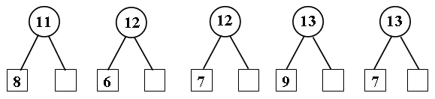
(Случаи: 12 = 6 + 6; 13 = 7 + 6 – учащиеся находят по числовой прямой.)
2. Задание 4 (с. 62 учебника, часть 2).
IV. Изучение нового материала.
1. Рассмотрение случаев сложения однозначных чисел: .
На д о с к е записаны суммы:
9 + 6 8 + 6 7 + 6 6 + 6
– Что заметили? (Во всех суммах второе слагаемое – 6.)
Далее учащиеся с подробным объяснением находят значения данных сумм (на доске ведется запись):
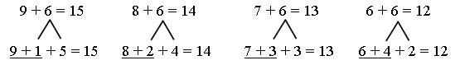
2. Составление и запись таблицы сложения.
Полученные равенства учащиеся записывают в т а б л и ц у сложения:
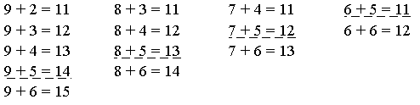
Р а б о т а п о у ч е б н и к у.
Устно выполняется задание 1 (с. 62, часть 2). Выполняя предложенное задание, учащиеся закрепляют знание таблицы сложения.
V. Решение выражений.
Ученики выполняют устно задание 4 (с. 62 учебника, часть 2), а затем с комментированием задание 3 (с. 23 в тетради № 2).
Выполняя задание 3, дети доказывают, какое число должно быть вставлено в пустую клетку.
VI. Работа с геометрическим материалом.
Учитель просит учащихся начертить в тетрадях отрезки: один длиной 1 дециметр, другой – длиной 6 см.
– Какой отрезок длиннее?
– На сколько сантиметров первый отрезок длиннее второго?
– Как вы это узнали?
VII. Работа над задачами.
Коллективно разбираются задачи 2, 3 (с. 63 учебника, часть 2).
Учащиеся выделяют в них условие, вопрос, называют данные и искомое числа, под руководством учителя составляют краткую запись, записывают решение и ответ.
З а д а ч а 2.
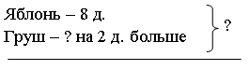
8 + 2 = 10 (д.) гр.
8 + 10 = 18 (д.) всего.
Ответ: в саду 18 деревьев.
З а д а ч а 3.
Берез – 10 с.
Ёлочек – ? на 4 меньше
10 – 4 = 6 (ёл.).
Ответ: 6 ёлочек посадили.
VIII. Итог урока.
– Что хотите сказать?
– Чему научил вас урок?
– Какую работу еще хотелось бы выполнить?

У р о к 114. СЛУЧАИ СЛОЖЕНИЯ:
Цели урока: рассмотреть случаи сложения однозначных чисел с переходом через десяток вида продолжать составление таблицы сложения; развивать умение учащихся сравнивать числа и числовые выражения; продолжать формировать умение решать составные задачи; развивать навыки счета, внимание, наблюдательность учащихся.
Ход урока
I. Организационный момент.
II. Каллиграфическая минутка.
11 12 13 11 12 13
16 15 14 16 15 14
III. Устный счёт.
1. Игра «Назови соседа».
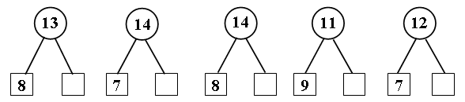
(Случай: 14 = 7 + 7 учащиеся находят по числовой прямой.)
2. Игра «Занимательные рамки».
Задание дано в учебнике (с. 63, часть 2), но лучше перенести его на доску.
IV. Изучение нового материала.
1. Рассмотрение случаев сложения однозначных чисел: .
На д о с к е записаны суммы:
9 + 7 8 + 7 7 + 7
– Что хотите сказать? (Во всех суммах второе слагаемое – 7.)
Далее учащиеся с подробным объяснением находят значения данных сумм (учитель ведет подробную запись на доске):
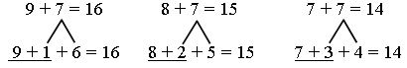
2. Составление и запись таблицы сложения.
Полученные равенства учащиеся записывают в т а б л и ц у сложения:
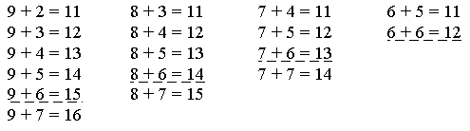
Р а б о т а п о у ч е б н и к у.
Устно выполняется задание 1 (с. 64 учебника, часть 2). Выполняя данное задание, учащиеся закрепляют знание таблицы сложения.
V. Работа над задачами.
1. Решение простых и составных задач.
Учащиеся читают задачу 2 (с. 64 учебника, часть 2), выделяют условие и вопрос, называют данные и искомое числа, после этого под руководством учителя составляют к р а т к у ю з а п и с ь:
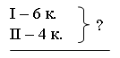
– Сколько действий нужно выполнить, чтобы ответить на вопрос задачи? (Одно.)
– Какая это задача: простая или составная? (Простая.)
– Запишите решение. (6 + 4 = 10 (к.).)
– Сформулируйте и запишите ответ задачи.
Учащиеся формулируют и записывают ответ задачи.
Ответ: осталось 10 конфет.
Или:
Ответ: в двух коробках осталось 10 конфет.
Далее учащиеся читают задачу 4 (с. 64 учебника, часть 2). После того как дети выделят условие и вопрос задачи, назовут данные и искомое числа, составляется к р а т к а я з а п и с ь:
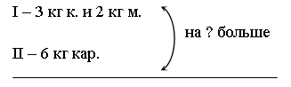
– Можно ли сразу ответить на вопрос задачи? (Нет.)
– Почему? (Потому что неизвестно, сколько килограммов овощей в 1-й сумке.)
– Можем мы это узнать? (Да.)
– Как? (Сложить количество килограммов моркови и количество килограммов капусты.)
– Запишите решение. (3 + 2 = 5 (кг) ов.)
– Зная, сколько килограммов овощей в 1-й сумке, можем сказать, какая сумка тяжелее? (Тяжелее вторая сумка, так как шесть больше пяти.)
– Как узнать, на сколько вторая сумка тяжелее первой? (Из большего числа (шести) вычесть меньшее (пять).)
– Запишите решение. (6 – 5 = 1 (кг).)
– Сформулируйте и запишите ответ задачи.
Учащиеся формулируют и записывают ответ задачи.
Ответ: вторая сумка тяжелее на 1 килограмм.
Или:
Ответ: сумка с картофелем тяжелее на 1 килограмм.
2. Решение задач изученных видов.
Р а б о т а в т е т р а д и.
Учащиеся с а м о с т о я т е л ь н о решают задачи 4, 6 (с. 23 в тетради № 2) с последующей в з а и м о п р о в е р к о й или самопроверкой с контрольного листа.
VI. Сравнение чисел.
Разбирается задание 3 (с. 64 учебника, часть 2): ученики сравнивают числовые выражения и числа. Задание может быть выполнено с комментированием или устно с объяснением.
Например:
3 + 10 * 15
Сравнить сумму чисел 3 и 10 с числом 15. Значение суммы чисел 3 и 10 равно 13, 13 меньше 15, значит:
3 + 10 < 15
… …
9 – 4 * 5
Сравнить разность чисел 9 и 4 с числом 5. Значение разности чисел 9 и 4 равно пяти, пять равно пяти, значит:
9 – 4 = 5.
VII. Работа над развитием наблюдательности, мышления учащихся.
В заключение урока выполняется задание на смекалку (с. 64 учебника, часть 2).
Ответ: в пустой клетке должен быть изображен мальчик, катающийся на коньках.
VIII. Итог урока.
– Чему научились сегодня на уроке?
– Что для вас было самым интересным?
– Какое задание вызвало у вас затруднение?
– Как вы думаете, почему?
– Оцените свою работу на уроке.

У р о к 115. СЛУЧАИ СЛОЖЕНИЯ:
Цели урока: рассмотреть случаи сложения однозначных чисел с переходом через десяток вида продолжать составление таблицы сложения; развивать навыки счета, умение решать задачи изученных видов; работать над развитием логического мышления, наблюдательности учащихся.
Ход урока
I. Организационный момент.
II. Каллиграфическая минутка.
6 6 6 6 6 6 6
16 16 16 16 16 16 16
III. Устный счёт.
1. Игра «Какое число пропущено?».
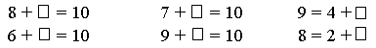
2. Задание 6 (с. 65 учебника, часть 2).
Данное задание способствует не только развитию навыков устного счета, но и закреплению знания учащимися терминов «слагаемое», «сумма».
3. Задача 4 (с. 65 учебника, часть 2).
Текст задачи читает учитель, учащиеся при помощи сигнальных карточек отвечают на вопросы задачи.
IV. Изучение нового материала.
1. Рассмотрение случаев сложения однозначных чисел: .
На д о с к е записаны суммы:
8 + 8 9 + 8 9 + 9
– Что заметили? (В двух суммах прибавляют число 8, в последней – число 9.)
– Как вы будете находить значения данных сумм? (Сначала дополним первое слагаемое до 10, а затем к 10 прибавим оставшуюся часть второго слагаемого.)
Далее находятся значения записанных сумм (с подробным объяснением).
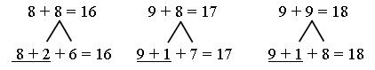
2. Составление и запись таблицы сложения.
Полученные равенства учащиеся записывают в таблицу сложения:
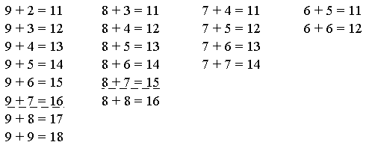
Р а б о т а п о у ч е б н и к у.
Устно выполняется задание 1 (с. 65 учебника, часть 2). Выполняя предложенное задание, учащиеся закрепляют знание таблицы сложения.
V. Работа над задачами.
Проводится ф р о н т а л ь н а я работа над задачами 2, 3 (с. 65 учебника, часть 2).
Работа над задачами ведется по аналогии с предыдущими уроками: дети выделяют условие и вопрос задачи, называют данные и искомое числа, составляют краткую запись (под руководством учителя; учитель выполняет работу на доске, учащиеся в тетрадях), записывают решение, формулируют и записывают ответ.
З а д а ч а 2.
Было – 9 л. и 10 л.
Израсходовали – 10 л.
Осталось – ?
9 + 10 = 19 (л.) было.
19 – 10 = 9 (л.) ост.
Ответ: осталось 9 литров бензина.
З а д а ч а 3 (эту задачу можно записать двумя способами).
Было – 6 кг.
Взяли – 2 кг и 1 кг.
Осталось – ?
1) 2 + 1 = 3 (кг) взяли.
2) 6 – 3 = 3 (кг) ост.
Ответ: 3 килограмма тыквы не продано.
Или:
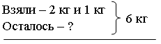
1) 2 + 1 = 3 (кг) взяли.
2) 6 – 3 = 3 (кг) ост.
Ответ: 3 килограмма тыквы не продано.
VI. Решение выражений.
Учащиеся выполняют в группах задание 5 (с. 23 в тетради № 2): вставляют в пустые клетки числа таким образом, чтобы равенства были верными.
VII. Работа с геометрическим материалом.
Учитель просит учащихся рассмотреть фигуры, изображенные на полях учебника (с. 65, часть 2).
– Что хотите сказать?
– На какие 2 группы можно разделить данные фигуры?
(I группа – многоугольники;
II группа – фигуры, не имеющие углов.)
– Можно ли каждую из названных вами групп разделить еще на две группы? (Можно.)
– Каким образом?
(Многоугольники:
I группа – четырехугольники;
II группа – треугольники.
Фигуры, не имеющие углов:
I группа – круги;
II группа – овалы.)
– Подумайте и скажите: возможно ли изображенные фигуры разделить на 2 группы по-другому? (Да.)
– Назовите эти группы.
(I группа – фигуры голубого цвета;
II группа – фигуры розового цвета.)
– Разделите фигуры внутри каждой группы еще на 2 группы.
(Фигуры голубого цвета:
I группа – многоугольники;
II группа – фигуры, не имеющие углов.
Фигуры розового цвета:
I группа – прямоугольник;
II группа – круги.)
VIII. Итог урока.
– Чему научил вас урок?
– Что особенно запомнилось?
– Что бы еще хотели выполнить на уроке?
– Что бы сделали по-другому?
– Чью бы работу вам хотелось отметить?

У р о к 116. ТАБЛИЦА СЛОЖЕНИЯ
Цели урока: закреплять знание учащимися таблицы сложения; развивать навыки счета; развивать умение сравнивать именованные числа; продолжать работу над задачами изученных видов; работать над развитием наблюдательности, логического мышления учащихся.
Ход урока
I. Организационный момент.
II. Каллиграфическая минутка.
7 7 7 7 7 7
17 17 17 17 17
III. Устный счёт.
1. Игра «Назови соседа».
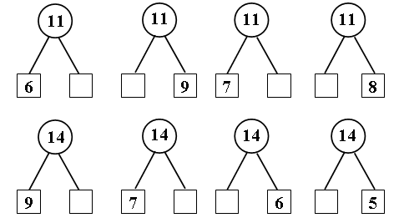
2. Задание 4 (с. 66 учебника, часть 2).
Выполняя данное задание, учащиеся повторяют термины «уменьшаемое», «вычитаемое», «разность», а также связь чисел при вычитании.
IV. Закрепление знания таблицы сложения.
Учитель просит учащихся сравнить таблицу сложения, составленную ими, с таблицей сложения, данной в учебнике (с. 66 учебника, часть 2).
Далее по таблице ученики находят все выражения с ответом 11, 12, 13, 14, 15, 16, 17, 18.
Затем по каждому примеру на сложение составляется два примера на вычитание (часть примеров из каждого столбика записывается на доске и в тетрадях учащихся с комментированием, остальные разбираются устно.)
Например:
9 + 2 = 11 8 + 4 = 12
11 – 9 = 2 12 – 8 = 4
11 – 2 = 9 12 – 4 = 8
– – – – – – – – – – – –
Учащиеся выполняют с а м о с т о я т е л ь н о задание 1 (с. 67 учебника, часть 2) с последующей в з а и м о п р о в е р к о й. (При проверке можно пользоваться таблицей сложения.)
V. Работа над задачами.
1. Решение задач на сравнение.
Учащиеся читают задачу 2 (с. 66 учебника, часть 2), выделяют условие и вопрос, называют данные и искомое число, обосновывают выбор действия, с а м о с т о я т е л ь н о записывают решение, которое затем проверяется ф р о н т а л ь н о, формулируют и записывают ответ.
З а п и с ь в тетрадях:
5 – 2 = 3 (см).
Ответ: Даша выше Наташи на 3 сантиметра.
Затем дети читают задачу 1 из задания 3 (с. 66 учебника, часть 2).
– Что хотите сказать? (В задаче пропущены данные числа.)
– Дополните условие задачи данными числами.
– Составим к р а т к у ю з а п и с ь:
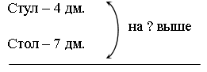
– Каким действием следует решать задачу? (Вычитанием.)
– Почему? (Это задача на сравнение, а для того чтобы узнать, на сколько одно число больше или меньше другого, нужно из большего числа вычесть меньшее.)
– Запишите решение. (7 – 4 = 3 (дм).)
– Сформулируйте ответ задачи и запишите его.
Учащиеся формулируют и записывают ответ задачи.
Ответ: стол выше стула на 3 дециметра.
2. Решение задач изученных видов.
Ученики читают задачу 2 из задания 3 (с. 66 учебника, часть 2).
Работа над задачей строится аналогично работе над предыдущей задачей: дети дополняют условие данными числами, составляют к р а т к у ю з а п и с ь (под руководством учителя):
Было – 10 р.
Израсходовал – 3 р. и 5 р.
Осталось – ?
– Можно ли сразу ответить на вопрос задачи? (Нет.)
– Почему? (Не знаем, сколько Миша израсходовал денег.)
– Можем ли узнать это? (Да.)
– Запишите решение.
– Зная, сколько Миша израсходовал денег, можем узнать, сколько денег у него осталось? (Да.)
– Запишите решение.
З а п и с ь в тетрадях:
1) 3 + 5 = 8 (р.).
2) 10 – 8 = 2 (р.).
– Сформулируйте ответ задачи и запишите его.
Учащиеся формулируют и записывают ответ задачи.
Ответ: 2 рубля.
Далее учащиеся выполняют с а м о с т о я т е л ь н о задачу 1 (с. 22 в тетради № 2) с последующей в з а и м о п р о в е р к о й.
VI. Работа над развитием наблюдательности учащихся.
В заключение урока учащиеся выполняют задание, способствующее развитию внимания и наблюдательности. С этой целью может быть выполнено задание на полях учебника (с. 66, часть 2).
VII. Итог урока.
– Чему научил вас урок?
– Чью работу вам бы хотелось отметить?

У р о к 117. РЕШЕНИЕ ЗАДАЧ И ВЫРАЖЕНИЙ
Цели урока: закреплять умение учащихся решать задачи и выражения изученных видов, сравнивать числовые выражения, именованные числа; развивать навыки счета, мышление учащихся.
Ход урока
I. Организационный момент.
II. Каллиграфическая минутка.
8 8 8 8 8 8
18 18 18 18 18
III. Устный счёт.
1. Замените суммой двух одинаковых слагаемых числа:
4, 6, 8, 10
2. Игра «Занимательные рамки».
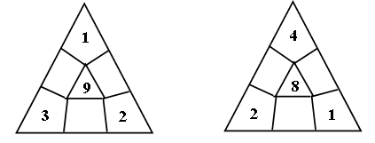
3. Задача.
Степану 10 лет. Сколько лет его сестре, если она на 3 года старше?
(Ответ учащиеся показывают сигнальной карточкой.)
IV. Развитие навыков счета.
С этой целью выполняются задания 4, 5 (с. 68 учебника, часть 2).
Задание 4 ученики выполняют с комментированием.
Задание 5 выполняется устно (с подробным объяснением). Учащиеся доказывают, какой знак арифметического действия («+» или «–») пропущен.
8 * 3 * 2 = 7 10 * 4 * 7 = 13
8 – 3 + 2 = 7 10 – 4 + 7 = 13
9 * 6 * 5 = 10 10 * 3 * 8 = 15
9 + 6 – 5 = 10 10 – 3 + 8 = 15
V. Сравнение чисел.
1. Составление равенств и неравенств.
На д о с к е записаны числа:
13, 8, 7, 15, 9, 6, 5.
– Используя данные числа, составьте несколько верных равенств и неравенств.
Решение:
13 < 8 + 7 15 = 9 + 6
13 > 8 – 7 15 = 8 + 7
13 = 8 + 5 15 < 9 + 7
13 = 7 + 6 15 > 9 – 8
13 > 8 15 > 9
13 > 7 15 > 6 И т. д.
2. Сравнение чисел и именованных чисел.
Ученики выполняют с объяснением задание 3 (с. 67 учебника, часть 2).
Особое внимание следует уделить второму столбику, в котором сравниваются именованные числа.
VI. Работа над задачами.
Разбираются задачи 6 (с. 67 учебника, часть 2), 3 (с. 68 учебника, часть 2).
В каждой задаче дети выделяют условие, вопрос (в задаче 6 учащиеся изменяют вопрос задачи так, чтобы она решалась двумя действиями); называют данные и искомое числа; составляют (под руководством учителя) краткую запись; записывают решение и ответ (ответ предварительно формулируется устно).
З а д а ч а 6.
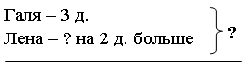
1) 3 + 2 = 5 (д.).
2) 3 + 5 = 8 (д.).
Ответ: 8 домиков.
Или:
Ответ: 8 домиков сложили девочки.
З а д а ч а 3.
Было – 12 кн.
Продал – 2 кн. и 7 кн.
Осталось – ?
1) 2 + 7 = 9 (кн.) пр.
2) 12 – 9 = 3 (кн.) ост.
Ответ: 3 книги осталось.
П р и м е ч а н и е. Значение разности может быть найдено по числовой прямой.
Данную задачу ученики могут решить и другим способом:
12 – 2 = 10 (кн.) пр.
10 – 7 = 3 (кн.) ост.
VII. Работа над развитием логического мышления учащихся.
В заключение урока учащиеся решают задачу на смекалку (с. 67 учебника, часть 2).
Решение: масса пустого бочонка – 1 кг. Так как съели половину меда, то осталось столько же; значит: 4 + 4 = 8 кг (масса меда); 9 – 8 = 1 (кг) масса бочонка.
VIII. Итог урока.
– Что хотите сказать?
– Какое задание было для вас самым простым?
– Какое самым трудным?
– Как вы справились с работой на уроке?

У р о к 118. ЗАКРЕПЛЕНИЕ ЗНАНИЙ УЧАЩИХСЯ ПО ТЕМЕ
«ТАБЛИЧНОЕ СЛОЖЕНИЕ»
Цели урока: закреплять знание учащимися таблицы сложения; развивать навыки счета, закреплять умение сравнивать именованные числа, решать простые и составные задачи изученных видов; развивать логическое мышление учащихся.
Ход урока
I. Организационный момент.
II. Каллиграфическая минутка.
9 9 9 9 9 9
19 19 19 19 19
III. Устный счёт.
1. «Цепочка».
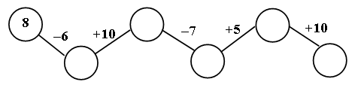
2. Игра «Занимательные рамки».
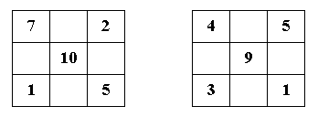
3. Задание 9 (с. 70 учебника, часть 2).
Задание лучше написать на д о с к е.
IV. Развитие навыков счета.
С этой целью могут быть устно выполнены задания 1, 3, 6 (с. 69 учебника, часть 2).
Выполняя задания 3, 6, дети пользуются сигнальными карточками. Задание 3 читает учитель или учащиеся по очереди. Если задание читают дети, учителю следует добиваться того, чтобы записанные выражения они читали по-разному:
Например:
5 + 7
– Чему равно значение суммы чисел 5 и 7?
5 + 8
– Первое слагаемое 5, второе слагаемое 8. Найти значение суммы.
5 + 9
Число 5 увеличили на 9. И т. д.
Далее с комментированием выполняются задания 2 (с. 69 учебника, часть 2), 14 (с. 70 учебника, часть 2) или задание 4 (с. 69 учебника, часть 2) (по выбору учителя).
V. Сравнение именованных чисел.
Выполняется задание 12 (с. 70 учебника, часть 2).
Задание может быть выполнено устно (с объяснением) или самостоятельно с последующей ф р о н т а л ь н о й проверкой.
VI. Работа над задачами.
Устно решаются задачи 16 (с. 71 учебника, часть 2), 7 (с. 69 учебника, часть 2).
Затем учащиеся читают условие задачи 11 (с. 70 учебника, часть 2), с а м о с т о я т е л ь н о формулируют вопрос задачи таким образом, чтобы получилась составная задача (Сколько белых и черных фигур осталось на доске?), называют данные и искомые числа, составляют к р а т к у ю з а п и с ь:
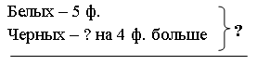
После чего с комментированием записывают решение, формулируют и записывают ответ задачи.
1) 5 + 4 = 9 (ф.) черных.
2) 5 + 9 = 14 (ф.) всего.
Ответ: осталось 14 фигур.
Далее может быть рассмотрена задача 10 (с. 70 учебника, часть 2). Задача разбирается аналогично предыдущей, затем записывается ее решение (с объяснением):
Сначала узнаем, сколько открыток сделали девочки, для этого из 10 вычтем 3:
10 – 3 = 7 (от.).
Зная, что девочки сделали 7 открыток, можем узнать, сколько открыток дети сделали вместе:
10 + 7 = 17 (от.).
Ответ: 17 открыток.
Или:
Ответ: дети сделали 17 открыток.
VII. Работа над развитием логического мышления учащихся.
В заключение урока детям могут быть предложены задачи на смекалку (с. 69, 70 учебника, часть 2).
Решение:
З а д а ч а (с. 69): внучки гостили у бабушки 4 месяца: май, июнь, июль, август.
З а д а ч а (с. 70):
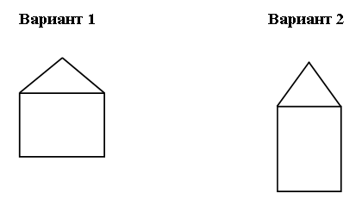
VIII. Итог урока.
– Чему научил вас урок?
– Какое задание вам особенно понравилось?
– Чем?
– Какую работу вам хотелось бы выполнить еще?
– Оцените свою работу на уроке.

У р о к 119. ПРИЕМ ВЫЧИТАНИЯ С ПЕРЕХОДОМ
ЧЕРЕЗ ДЕСЯТОК
Цели урока: познакомить учащихся с общим приемом вычитания однозначного числа из двузначного с переходом через десяток; закреплять умение решать задачи и выражения изученных видов.
Ход урока
I. Организационный момент.
II. Каллиграфическая минутка.
10 10 10 10 10
20 20 20 20 20
III. Устный счёт.
«Молчанка».
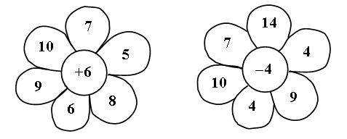
IV. Изучение нового материала.
1. Подготовка учащихся к восприятию нового материала.
– Сколько надо вычесть из числа 12 (13, 15, 17, 19), чтобы получилось 10?
2. Знакомство с приемом вычитания однозначного числа из двузначного.
На д о с к е з а п и с ь:
12 – 5 14 – 6
– Умеем мы находить значения таких разностей?
– Как бы вы предложили найти значения данных выражений?
Учащиеся могут самостоятельно, по аналогии со сложением с переходом через десяток, предложить представить вычитаемое в виде суммы удобных слагаемых.
Например: 12 – 5.
Удобно из 12 вычесть 2, получится 10. Из 10 вычесть 3, получится 7.
На д о с к е выполняется з а п и с ь:
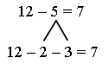
Далее учитель сообщает учащимся о том, что значение этой разности можно найти и другим способом:
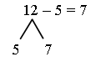
– Рассмотрите внимательно данный способ.
(Двенадцать – это сумма чисел пять и семь. Если из числа двенадцать вычесть первое слагаемое пять, получится второе слагаемое 7.)
Затем учащиеся находят двумя способами значение второй разности.
– Какой способ вы считаете более удобным?
– Какой из способов требует знания таблицы сложения?
Для закрепления приемов вычитания с переходом через десяток с комментированием выполняется задание 1 (с. 73 учебника, часть 2).
V. Работа над задачами.
1. Решение простых и составных задач.
Учитель читает учащимся текст из задания 4 (с. 73 учебника, часть 2).
– Что хотите сказать? (Данный текст не является задачей.)
– Почему? (Нет вопроса.)
– Поставьте вопрос так, чтобы задача решалась вычитанием. (На сколько больше моторных лодок, чем катеров «Ракета», стояло на пристани?
Или: На сколько меньше катеров «Ракета», чем подводных лодок, стояло на пристани?)
– Запишите решение задачи. (6 – 2 = 4.)
– Дайте ответ на поставленный вопрос.
– Запишите ответ кратко.
Учащиеся формулируют и записывают ответ задачи.
Ответ: на 4 лодки больше.
Или:
Ответ: на 4 катера меньше.
– Прочитайте задачу 5 (с. 73 учебника, часть 2).
– Докажите, что прочитанный вами текст является задачей.
– Составим к р а т к у ю з а п и с ь:
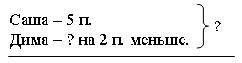
– Какая это задача – простая или составная? (Составная.)
– Почему так считаете? (Потому что сразу ответить на вопрос задачи нельзя, следовательно, задача решается несколькими действиями, значит, она – составная.)
– Что узнаете первым действием? (Сколько поделок сделал Дима.)
– Что узнаете вторым действием? (Сколько поделок сделали мальчики вместе.)
– Запишите решение.
– Проверьте вашу работу.
С а м о п р о в е р к а с доски.
– Сформулируйте и запишите ответ задачи.
Учащиеся формулируют и записывают ответ задачи.
Ответ: мальчики сделали 8 поделок.
2. Решение задач изученных видов.
К задаче 6 (с. 73 учебника, часть 2) может быть составлена схема, после того как ученики выделят условие и вопрос задачи, назовут данные и искомое числа.
Решение записывается учащимися с а м о с т о я т е л ь н о с последующей ф р о н т а л ь н о й проверкой. Затем формулируется и записывается ответ задачи.
VI. Работа с геометрическим материалом.
Учащиеся выполняют с а м о с т о я т е л ь н о задание 5 (с. 24 в тетради № 2).
– Какие многоугольники у вас получились?
– Рассмотрите фигуры, изображенные в учебнике (с. 73, часть 2).
– Рассмотрите пароходик.
– Из каких фигур он составлен? (Пароходик составлен из фигур № 5, 6, 9, 11, 3, 4, 1.)
VII. Итог урока.
– Чему научил вас урок?
– Что нового узнали?
– Оцените свою работу.

У р о к 120. СЛУЧАИ ВЫЧИТАНИЯ:
Цели урока: рассмотреть случаи вычитания однозначных чисел из числа 11 с переходом через десяток; закреплять умение учащихся решать составные задачи; развивать навыки счета, логическое мышление учащихся.
Ход урока
I. Организационный момент.
II. Каллиграфическая минутка.
1 2 3 1 2 3
11 12 13 11 12 13
III. Устный счёт.
1. «Цепочка».
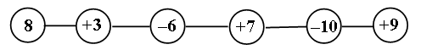
2. Задача на смекалку.
Гусь тяжелее утки на 2 кг, но легче щенка на 3 кг. На сколько килограммов утка легче щенка? (На пять килограммов.)
IV. Изучение нового материала.
1. Подготовка учащихся к восприятию нового материала.
Для этой цели можно использовать задание 2 (с. 74 учебника, часть 2), но лучше записать его на доске совместно с аналогичными равенствами, составленными учителем.
Задание выполняется устно с объяснением.
После этого целесообразно повторить состав числа 11:
11
2
3
4
5
2. Рассмотрение случаев вычитания однозначных чисел из числа 11 с переходом через десяток. Составление таблицы вычитания из числа 11.
На д о с к е записаны разности:
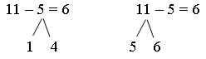
– Объясните разные способы решения выражения.
Далее разбираются и записываются на доске выражения, данные в учебнике (с. 74, часть 2, «Н»).
Например:
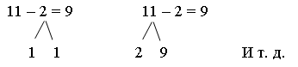
3. Запись таблицы вычитания из числа 11.
В тетрадях учащиеся записывают т а б л и ц у.
11 – 2 = 9 11 – 9 = 2
11 – 3 = 8 11 – 8 = 3
11 – 4 = 7 11 – 7 = 4
11 – 5 = 6 11 – 6 = 5
V. Работа над задачами.
Учащиеся разбирают и решают задачи задания 3 (с. 74 учебника, часть 2).
Одну из задач можно проиллюстрировать, а к другой сделать краткую запись.
Решение учащиеся выполняют с а м о с т о я т е л ь н о.
З а п и с ь в тетрадях:
1) 6 + 4 = 10 (к.).
2) 10 – 7 = 3 (к.).
Ответ: осталось закрасить 3 квадрата.
Принесли – 6 м. и 4 м.
Отдали – 8 м.
Осталось – ?
1) 6 + 4 = 10 (м.).
2) 10 – 8 = 2 (м.).
Ответ: осталось 2 морковки.
Ученики читают задачу 4 (с. 74 учебника, часть 2).
– Прочитайте условие.
– О чем в задаче спрашивается?
– Данная задача простая или составная? (Составная.)
– Почему так считаете?
– Объясните, как будете решать задачу. (Сначала узнаем, сколько горошин дали ростки у Коли. Для этого из десяти вычтем три.
1) 10 – 3 = 7 (г.)
Теперь узнаем, сколько горошин дали ростки у Миши. Для этого из десяти вычтем четыре.
2) 10 – 4 = 6 (г.).)
– Сформулируйте и запишите ответ задачи.
Учащиеся формулируют и записывают ответ задачи.
Ответ: 7 горошин дали ростки у Коли, 6 горошин – у Миши.
VI. Работа над развитием логического мышления учащихся.
В заключение урока учащимися выполняется задание на смекалку (с. 74 учебника, часть 2). (Получились 3 разные закладки: на первой – квадрат и круг; на второй – квадрат и треугольник, на третьей – треугольник и круг.)
VII. Итог урока.
– Что нового узнали?
– Какие открытия сделали?
– Какая работа вам понравилась больше всего?
– Чем?

